2017年湖南省普通高中学业水平考试模拟试卷二(附中版)
科目：数 学(Ⅱ)
(试题卷)


注意事项：
1．答题前，请考生先将自己的姓名、准考证号填写清楚，并认真核对条形码上的姓名、准考证号、考室和座位号；
2．必须在答题卡上答题，在草稿纸、试题卷上答题无效；
3．答题时，请考生注意各大题题号后面的答题提示；
4．请勿折叠答题卡，保证字体工整、笔迹清晰、卡面清洁。

姓 名____________________
准考证号____________________

祝你考试顺利！
数学(Ⅱ)试题卷(附中版二)第页(共4页)(这是边文，请据需要手工删加)

2017年湖南省普通高中学业水平考试模拟试卷二(附中版)
数 学(Ⅱ)
本试题卷包括选择题、填空题和解答题三部分，共4页．时量120分钟，满分100分．

一、选择题：本大题共15小题，每小题3分，共45分．
1．已知全集U＝{1，2，3，4，5，6}，集合A＝，B＝，则A∩∁_{U}B等于
A. B. C. D．
2．函数f(x)＝sin的一个单调增区间为
A. B.
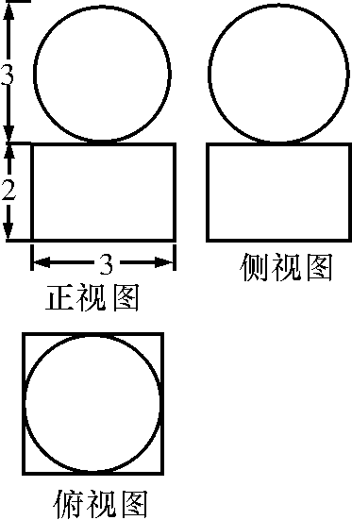
C. D.
3．如图是某几何体的三视图，则该几何体的体积为
A．9π＋42
B．36π＋18
C.π＋12
D.π＋18
4．已知直线l₁：x－y＋2＝0，直线l₂：3x＋my－1＝0，且l₁⊥l₂，则m等于
A．－1 B. 6或－1 C. －6 D. －6或1
5．已知是等比数列，前n项和为S_{n}，a₂＝2，a₅＝，则S₅＝
A. B. C. D.
6．已知向量a＝(1，k)，b＝(2，1)，若a与b的夹角大小为90°，则实数k的值为WWW.ziyuanku.com
A．－ B. C．－2 D．2
7．设变量x，y满足约束条件，则目标函数z＝2x＋3y＋1的最大值为
A．11 B．10
C．9 D．8.5
8．根据表格中的数据，可以判定方程e^{x}－x－2＝0的一个根所在的区间为
x | －1 | 0 | 1 | 2 | 3
e^{x} | 0.37 | 1 | 2.72 | 7.39 | 20.09
x＋2 | 1 | 2 | 3 | 4 | 5
A.(－1，0) B．(0，1) C．(1，2) D．(2，3)
9．已知偶函数f(x)在区间[0，＋∞)上的解析式为f(x)＝x＋1，下列大小关系正确的是
A．f(1)>f(2) B．f(1)>f(－2)
C．f(－1)>f(－2) D．f(－1)<f(2)$来&源：ziyuanku.com
10．sin 75°cos 30°－cos 75°sin 150°的值为
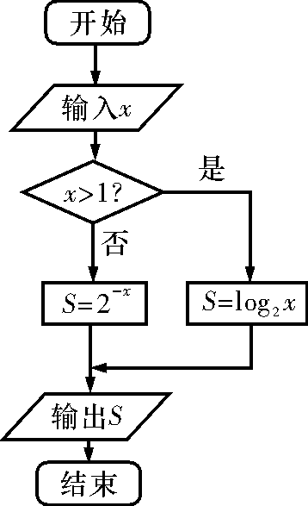
A．1 B. C. D.
11．执行如图所示的程序框图，若输出的S为4，则输入的x应为
A．－2
B．16
C．－2或8
D．－2或16
12．甲、乙两人玩猜数字游戏，先由甲心中想一个数字，记为a，再由乙猜甲刚才所想的数字，把乙猜想的数字记为b，其中a，b∈，若|a－b|≤1，则称甲乙“心有灵犀”．现任意找两人玩这个游戏，则他们“心有灵犀”的概率为
A. B. C. D.
13．一个单位有职工800人，其中具有高级职称的160人，具有中级职称的320人，具有初级职称的200人，其余人员120人．为了解职工收入情况，决定采用分层抽样的方法，从中抽取容量为40的样本．则从上述各层中依次抽取的人数分别是
A．12，24，15，9 B．9，12，12，7
C．8，15，12，5 D．8，16，10，6
14．为了解某社区居民的家庭年收入与年支出的关系，随机调查了该社区5户家庭，得到如下统计数据表：
收入x(万元) | 8.2 | 8.6 | 10.0 | 11.3 | 11.9
支出y(万元) | 6.2 | 7.5 | 8.0 | 8.5 | 9.8
根据上表可得回归直线方程y＝bx＋a，其中b＝0.76，a＝y－bx.据此估计，该社区一户年收入为15万元家庭的年支出为
A．11.4万元 B．11.8万元
C．12.0万元 D．12.2万元
15．如图，在菱形ABCD中，∠BAD＝60°，线段AD，BD的中点分别为E，F.现将△ABD沿对角线BD翻折，则异面直线BE与CF所成角的取值范围是
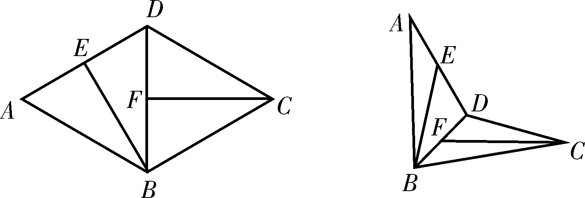
A. B. C. D.
二、填空题：本大题共5小题，每小题3分，共15分．
16．在数列{a_{n}}(n∈N*)中，设a₁＝a₂＝1，a₃＝2，若数列是等差数列，则a₆＝________.
17．若函数f(x)＝x＋(x>2)在x＝a处有最小值，则a＝________．
18．已知α，β∈，cos α＝，cos(α＋β)＝－，则β＝ ________．
19．已知钝角△ABC的面积为2，AB＝2，BC＝4，则该三角形的外接圆半径为________．
20．已知f(x)＝，则f{f[f(5)]}＝________．
三、解答题：本大题共5小题，共40分．
21．(本小题满分6分)
已知函数f(x)＝log₂ ，x∈(－1，1)．
(Ⅰ)判断f(x)的奇偶性，并证明；
(Ⅱ)判断f(x)在(－1，1)上的单调性，并证明．

22．(本小题满分8分)
一个均匀的正四面体的四个面上分别涂有1，2，3，4四个数字，现随机投掷两次，正四面体面朝下的数字分别为b，c.
(Ⅰ)若直线l：x＋y－5＝0，求点P(b，c)恰好在直线l上的概率；
(Ⅱ)若方程x²－bx－c＝0至少有一个根属于集合{1，2，3，4}，就称该方程为“漂亮方程”，求方程为“漂亮方程”的概率．

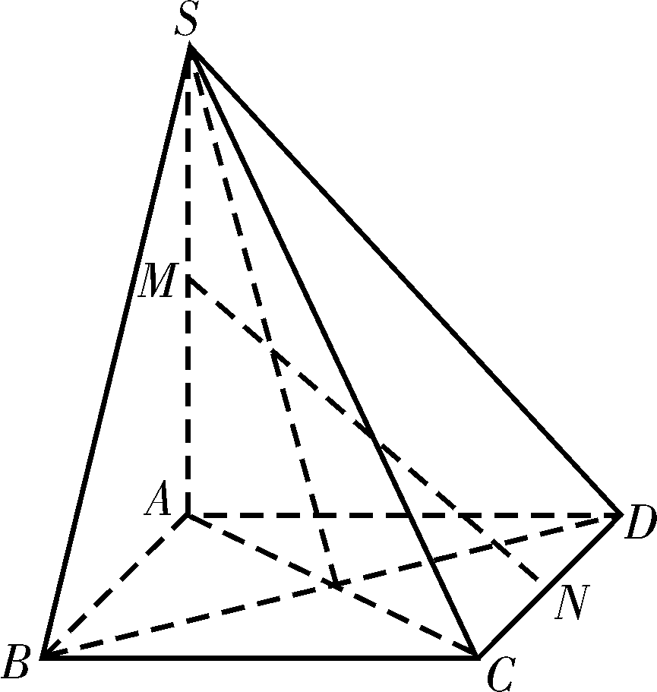
23．(本小题满分8分)
如图，在四棱锥S－ABCD中，底面ABCD是菱形，SA⊥底面ABCD，M为SA的中点，N为CD的中点．
(Ⅰ)证明：平面SBD⊥平面SAC.
(Ⅱ)证明：直线MN∥平面SBC.

24．(本小题满分8分)
已知数列{a_{n}}满足a₁＝2，a_{n＋1}＝a_{n}＋2，其中n∈N*.
(Ⅰ)写出a₂，a₃及a_{n}；
(Ⅱ)记数列{a_{n}}的前n项和为S_{n}，设T_{n}＝＋＋…＋，试判断T_{n}与1的关系；
(Ⅲ)对于(Ⅱ)中S_{n}，不等式S_{n}·S_{n－1}＋4S_{n}－λ(n＋1)S_{n－1}≥0对任意的大于1的整数n恒成立，求实数λ的取值范围．

25．(本小题满分10分)
已知直线x＋y－2＝0被圆C：x²＋y²＝r²所截得的弦长为8.
(Ⅰ)求圆C的方程；
(Ⅱ)若直线l与圆C切于点P，当直线l与x轴正半轴、y轴正半轴围成的三角形面积最小时，求点P的坐标．

附加题：(附加题不记入总分)
1．(本小题满分12分)
已知定点A(0，1)，B(0，－1)，C(1，0)．动点P满足：AP·BP＝k|PC|².
(Ⅰ)求动点P的轨迹方程，并说明方程表示的曲线类型；中·华.资*源%库 ziyuanku.com
(Ⅱ)当k＝2时，求|2AP＋BP|的最大、最小值．
中·华.资*源%库 ziyuanku.com
2．(本小题满分12分)
已知数列，都是单调递增数列，若将这两个数列的项按由小到大的顺序排成一列(相同的项视为一项)，则得到一个新数列.
(Ⅰ)设数列、分别为等差、等比数列，若a₁＝b₁＝1，a₂＝b₃，a₆＝b₅，求c₂₀；
(Ⅱ)设的首项为1，各项为正整数，b_{n}＝3^{n}，若新数列是等差数列，求数列 的前n项和S_{n}；
(Ⅲ)设b_{n}＝q^{n－1}(q是不小于2的正整数)，c₁＝b₁，是否存在等差数列，使得对任意的n∈N*，在b_{n}与b_{n＋1}之间数列的项数总是b_{n}？若存在，请给出一个满足题意的等差数列；若不存在，请说明理由．
学业水平模拟试卷(附中版二)数学(Ⅱ)参考答案—(这是边文，请据需要手工删加)
2017年湖南省普通高中学业水平考试模拟试卷二(附中版)
数学(Ⅱ)参考答案

一、选择题：本大题共15小题，每小题3分，共45分.
题号 | 1 | 2 | 3 | 4 | 5 | 6 | 7 | 8 | 9 | 10 | 11 | 12 | 13 | 14 | 15
答案 | A | A | D | B | B | C | B | C | D | C | D | D | D | B | C
13.D 【解析】因为＝，故各层中依次抽取的人数分别是＝8，＝16，＝10，＝6.
14．B 【解析】由题意知，x＝＝10，
y＝＝8，∴＝8－0.76×10＝0.4，
∴当x＝15时，＝0.76×15＋0.4＝11.8(万元)．
二、填空题：本大题共5小题，每小题3分，共15分．
16．120
17．3
18. 【解析】由已知，sin α＝，sin(α＋β)＝，可求cos β＝cos[(α＋β)－α]＝，所以β＝.
19.
20．－5
三、解答题：本大题共5小题，共40分．
21．【解析】(Ⅰ)证明：f(－x)＝log₂＝log₂
＝log₂＝中·华.资*源%库 ziyuanku.com－log₂＝－f(x)，
又x∈(－1，1)，所以函数f(x)是奇函数．(3分)
(Ⅱ)设－1＜x₁＜x₂＜1，
f(x₂)－f(x₁)＝log₂－log₂＝log₂
因为1－x₁＞1－x₂＞0；1＋x₂＞1＋x₁＞0中·华.资*源%库 ziyuanku.com
所以>1，所以log₂>0
所以函数f(x)＝log₂在(－1，1)上是增函数．(6分)
22．【解析】(Ⅰ)因为是投掷两次，因此基本事件(b，c)为(1，1)，(1，2)，(1，3)，(1，4)，(2，1)，(2，2)，(2，3)，(2，4)，(3，1)，(3，2)，(3，3)，(3，4)，(4，1)，(4，2)，(4，3)，(4，4)，共16个，(1分)
当b＋c＝5时，(b，c)的所有取值为(1，4)，(2，3)，(3，2)，(4，1)，(2分)
所以所求概率为P₁＝＝.(3分)
(Ⅱ)①若方程一根为x＝1，则1－b－c＝0，即b＋c＝1，不成立．
②若方程一根为x＝2，则4－2b－c＝0，即2b＋c＝4，所以
③若方程一根为x＝3，则9－3b－c＝0，即3b＋c＝9，所以
④若方程一根为x＝4，则16－4b－c＝0，即4b＋c＝16，所以
由①②③④知，(b，c)的所有可能取值为(1，2)，(2，3)，(3，4)，
所以方程为“漂亮方程”的概率为P₂＝.(8分)
23．【解析】证明：(Ⅰ)∵底面ABCD是菱形，
∴BD⊥AC，∵SA⊥底面ABCD，∴BD⊥SA，
∵SA与AC交于A, ∴BD⊥平面SAC，
∵BD平面SBD，∴平面SBD⊥平面SAC.(4分)
(Ⅱ)取SB中点E，连接ME，CE,
∵M为SA中点，∴ME∥AB且ME＝AB，
又∵ABCD是菱形，N为CD的中点， ∴CN∥AB且CN＝CD＝AB，∴CN∥EM，且CN＝EM,
∴四边形CNME是平行四边形， ∴MN∥CE，
又MN平面SBC, CE平面SBC，∴直线MN∥平面SBC.(8分)
24．【解析】(Ⅰ) 依题可得a₂＝a₁＋2＝4，a₃＝a₂＋2＝6,
依题可得{a_{n}}是公差为2的等差数列，∴a_{n}＝2n.(2分)
(Ⅱ) ∵ S_{n}＝n(n＋1)，∴＝＝－，
∴T_{n}＝＋＋…＋＝1－<1.(5分)
(Ⅲ)依题可得n(n＋1)·(n－1)n＋4n(n＋1)－λ(n＋1)(n－1)n≥0, 即(n－1)n＋4－λ(n－1)≥0，
即λ≤n＋对大于1的整数n恒成立，又n＋＝n－1＋＋1≥5，
当且仅当n＝3时，n＋取最小值5, 所以λ的取值范围是(－∞，5]．(8分)
25．【解析】(Ⅰ)因为圆C的圆心到直线x＋y－2＝0的距离为d＝＝，(1分)
所以r²＝d²＋()²＝()²＋4²＝18.(2分)
所以圆C的方程为x²＋y²＝18.(3分)
(Ⅱ)设直线l与圆C切于点P(x₀，y₀)(x₀>0，y₀>0)，
则x＋y＝18.(4分)
因为k_{OP}＝，所以圆的切线的斜率为－.
则切线方程为y－y₀＝－(x－x₀)，即x₀x＋y₀y＝18.(5分)
则直线l与x轴正半轴的交点坐标为，与y轴正半轴的交点坐标为.
所以围成的三角形面积为S＝××＝.
因为18＝x＋y≥2x₀y₀，所以x₀y₀≤9.
当且仅当x₀＝y₀＝3时，等号成立．(8分)
因为x₀>0，y₀>0，所以≥，
所以S＝≥＝18.
所以当x₀＝y₀＝3时，S取得最小值18.所以所求切点P的坐标为(3，3)．(10分)
附加题：(附加题不记入总分)
1．【解析】(Ⅰ)设动点坐标为P(x，y)，则＝(x，y－1)，＝(x，y＋1)，＝(1－x，－y)．因为·＝k||²，
所以x²＋y²－1＝k[(x－1)²＋y²]，(1－k)x²＋(1－k)y²＋2kx－k－1＝0.
若k＝1，则方程为x＝1，表示过点(1，0)且平行于y轴的直线．
若k≠1，则方程化为＋y²＝，表示以为圆心，以 为半径的圆．
(Ⅱ)当k＝2时，方程化为(x－2)²＋y²＝1，
因为2＋＝(3x，3y－1)，
所以|2＋|＝.
又x²＋y²＝4x－3，所以|2＋|＝.
因为(x－2)²＋y²＝1，所以令x＝2＋cos θ，y＝sin θ，
则36x－6y－26＝6cos(θ＋φ)＋46∈[46－6，46＋6]．
所以|2＋|的最大值为＝3＋，
最小值为＝－3.
2．【解析】(Ⅰ)设等差数列的公差为d，等比数列的公比为q，
由题意得，，解得d＝0或3，因数列，单调递增，
所以d>0，q>1，所以d＝3，q＝2，所以a_{n}＝3n－2，b_{n}＝2^{n－1}.
因为b₁＝a₁，b₃＝a₂，b₅＝a₆，b₇>a₂₀，所以c₂₀＝a₁₇＝49.
(Ⅱ)设等差数列的公差为d，又a₁＝1，且b_{n}＝3^{n}，
所以c₁＝1，所以c_{n}＝dn＋1－d. 因为b₁＝3是中的项，
所以中/华-资*源%库设b₁＝c_{n}，即d(n－1)＝2.
当n≥4时，解得d＝<1，不满足各项为正整数；
当b₁＝c₃＝3时，d＝1，此时c_{n}＝n，只需取a_{n}＝n，而等比数列的项都是等差数列中的项，所以S_{n}＝n(n＋1)；
当b₁＝c₂＝3时，d＝2，此时c_{n}＝2n－1，只需取a_{n}＝2n－1，
由3^{n}＝2m－1，得m＝，3^{n}是奇数，3^{n}＋1 是正偶数，m有正整数解，
所以等比数列的项都是等差数列中的项，所以S_{n}＝n².
综上所述，数列的前n项和S_{n}＝n(n＋1)或S_{n}＝n².
(Ⅲ)存在等差数列，只需首项a₁∈(1，q)，公差d＝q－1.
下证b_{n}与b_{n＋1}之间数列的项数为b_{n}.即证对任意正整数n，都有，即成立．
由b_{n}－a_{1＋q＋q2＋…＋qn－2＋1}＝q^{n－1}－a₁－(1＋q＋q²＋…＋q^{n－2})(q－1)＝1－a₁<0，
b_{n＋1}－a_{1＋q＋q2＋…＋qn－1}＝q^{n}－a₁－(1＋q＋q²＋…＋q^{n－2}＋q^{n－1}－1)(q－1)＝q－a₁>0.
所以首项a₁∈(1，q)，公差d＝q－1的等差数列符合题意．

